様式第20号
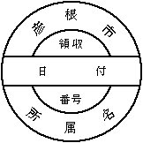 | 直径 30ミリメートル  書体 かい書

